21377245 黄煜旸 python数据分析第十一周作业

任务一：读取声音

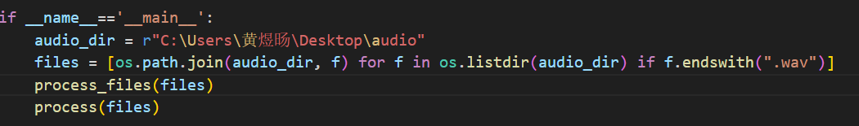

任务二：直接使用Process类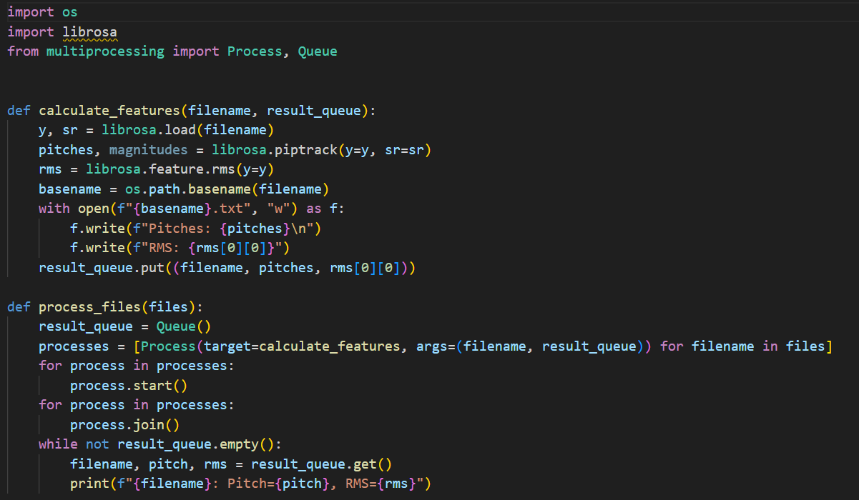

任务三：通过继承Process类

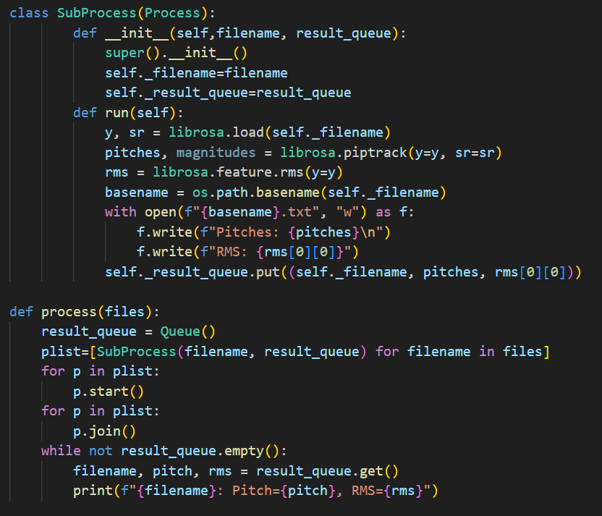

任务四：通过队列分发参数

图片在前三个中